Технологическая карта урока
Учитель:  Раева Ольга Константиновна |  | Предмет:  Чтение | Класс:  1 |  |  | Тема урока:  Звук и буква П, п |  | Тип урока:  изучение нового материала |  |  | Дата:  26.11.2020
Цель урока: формировать умение выделять звук [п] в начале слова, познакомить с печатной буквой П, п.
Планируемые предметные результаты
Достаточный уровень |  |  |  |  | Умение составлять слоги и слова из пройденных букв
Минимальный уровень |  |  |  |  | Подбор слов, начинающихся со звука [п], с опорой на иллюстрацию и схему
Личностные результаты |  |  |  |  | Навыки сотрудничества со взрослыми и сверстниками в разных социальных ситуациях
Основные (новые) понятия, изучаемые на уроке |  |  |  |  | Звук [п], буква П, п
УМК, ЭОР |  |  |  |  | - Аксёнова А.К., Комарова С. В., Шишкова М. И. Букварь. Учебник 1 класс. В 2 частях. (для обучающихся с интеллектуальными нарушениями). Ч. 1. Издательство «Просвещение».
Дидактические средства урока, оборудование |  |  |  |  | Предметные картинки
Базовые учебные действия учащихся, формируемые в ходе урока
Личностные базовые учебные действия |  |  |  | Регулятивные базовые учебные действия |  |  | Познавательные базовые учебные действия |  |  | Коммуникативные базовые учебные действия
1. Осознание себя как ученика, заинтересованного обучением, занятиями.  2. Самостоятельность в выполнении учебных заданий, поручений, договоренностей. |  |  |  | 1. Адекватно соблюдать нормы школьного поведения (поднимать руку, вставать и выходить из-за парты и т. д.).  2. Принимать цели и произвольно включаться в деятельность, следовать предложенному плану и работать в общем темпе.  3. Активно участвовать в деятельности, контролировать и оценивать свои действия и действия одноклассников. |  |  | 1. Делать простейшие обобщения, сравнивать, классифицировать на наглядном материале  2. Работать с несложной по содержанию и структуре информацией.  3. Составлять слоги и слова из букв. |  |  | 1. Вступать в контакт и работать в коллективе (учитель−ученик, ученик–ученик, ученик–класс, учитель−класс).  2. Использовать принятые ритуалы социального взаимодействия с одноклассниками и учителем.  3. Обращаться за помощью и принимать помощь.  4. Слушать и понимать инструкцию к учебному заданию в разных видах деятельности и быту.
Организационная структура урока
Этапы урока | Деятельность учителя |  |  |  |  |  |  |  | Деятельность учащихся основной группы/деятельность учащихся «группы риска»
1.Орг. момент | Проверка готовности к уроку по инструкции учителя.  Проверка посадки детей. Настрой учащихся на работу. |  |  |  |  |  |  |  | Самостоятельно проверяют готовность к уроку (письменные принадлежности, учебник, рабочая тетрадь) / помощь оказывает учитель
2. Актуализация  знаний | - Какой сейчас урок?  - Что делаем на уроке чтения?  - Какие буквы мы с вами уже прошли?  Повторение изученных звуков.  Определить первый звук в словах на слух: акула, утка, облако, мама, слон, халат. Учитель показывает картинки этих слов, произносит слово. |  |  |  |  |  |  |  | Отвечают на вопросы  Дети называют первый звук в словах
3.Сообщение темы, постановка  учебной проблемы | - Сегодня мы с вами познакомимся с новым звуком и буквой. |  |  |  |  |  |  |  | Слушают
4. Основная часть | Артикуляционная гимнастика: «Лягушка – Слоник» (Приложение 1)  Выделение звука [п]: (Приложение 2)  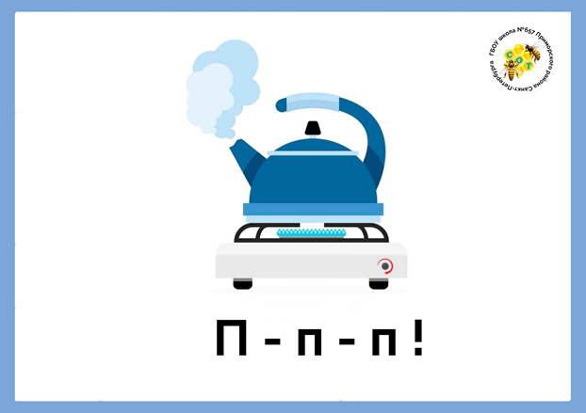  Чайник шумит: П-п-п!  Произнесём звук [п]:  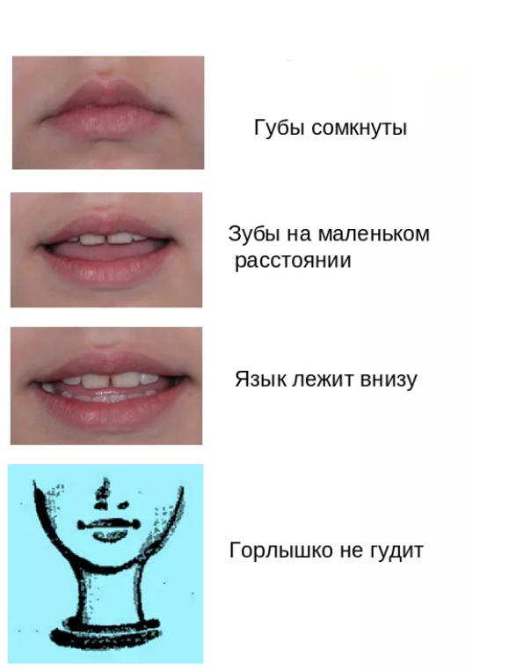  Звук [п] согласный, так как его нельзя петь. Когда мы его произносим, то наши губы, или зубы, или язык мешают воздуху свободно проходить во рту и возникает преграда.  Посмотрите в зеркальце и скажите еще раз этот звук. Как мы его назвали? Звук [п]  Подбор слов, начинающихся со звука [п]  А какие еще слова начинаются со звука [п]?  (Приложение 3)  Подбирают слова, начинающиеся со звука [п], с опорой на картинку. Произносят слово, голосом выделяя звук [п].  Петух, помидор, пчела, паровоз – все эти слова начинаются со звука [п].  Знакомство с буквой П, п  Звук [п] обозначаем буквой П, п.  Это печатная буква П, п.  На что похожа буква «П»? Приложение 4  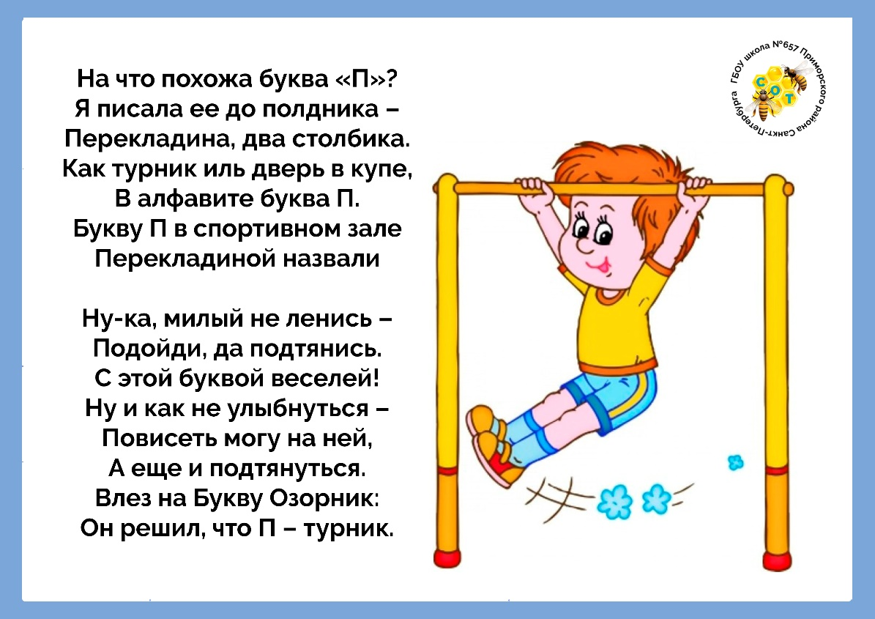 |  |  |  |  |  |  |  | Выполнение задания по инструкции/ выполнение задания с помощью учителя
5.Физминутка | Вновь у нас физкультминутка,  Наклонились, ну-ка, ну-ка!  Распрямились, потянулись,  А теперь назад прогнулись. (Наклоны вперёд и назад.)  Разминаем руки, плечи,  Чтоб сидеть нам было легче,  Чтоб писать, читать, считать  И совсем не уставать. (Рывки руками перед грудью.)  Голова устала тоже.  Так давайте ей поможем!  Вправо-влево, раз и два.  Думай, думай, голова. (Вращение головой.)  Хоть зарядка коротка,  Отдохнули мы слегка. (Дети садятся за парты.) |  |  |  |  |  |  |  | Выполнение задания по инструкции/ повторение за учителем и другими учениками
6. Основная часть | Работа с букварной страницей  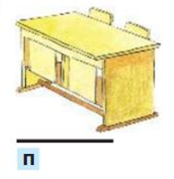  На картинке нарисована парта. Условно-графическая схема слова -  В слове парта первый звук [п]. Звук [п] - согласный.  Звук [п] обозначаем буквой п. Карточка с буквой синего цвета.  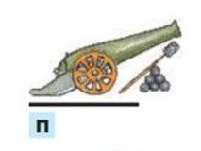  На картинке нарисована пушка. Условно-графическая схема слова -  В слове пушка первый звук [п]. Звук [п] - согласный.  Звук [п] обозначаем буквой п. Карточка с буквой синего цвета.  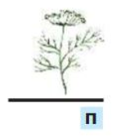  На картинке нарисован укроп. Условно-графическая схема слова -  В слове укроп последний звук [п]. Звук [п] - согласный.  Звук [п] обозначаем буквой п. Карточка с буквой синего цвета.  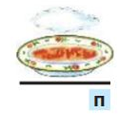  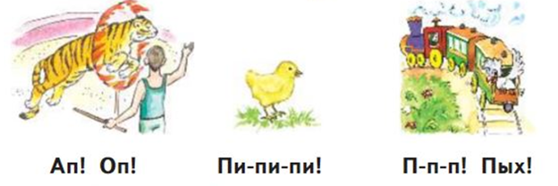 |  |  |  |  |  |  |  | Выполнение задания по инструкции/ повторение за учителем и другими учениками
7. Итог урока | Акцентирует внимание на конечных результатах учебной деятельности на уроке.  - С каким звуком и буквой мы сегодня познакомились? Вспомните, какие слова начинаются со звука П? А на что похожа буква П? Покажите руками букву П (или на картинке) и скажите, на что похожа буква П?

Приложение 1
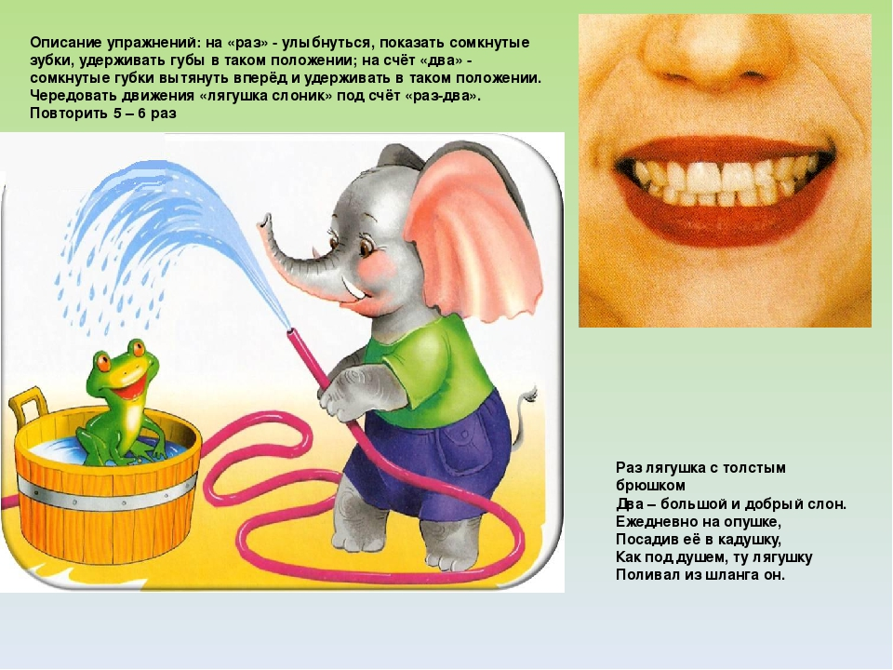
Приложение 2
Приложение 3
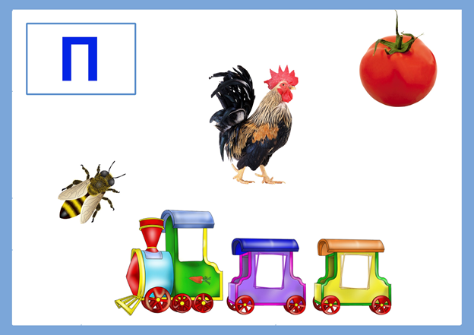

Приложение 4
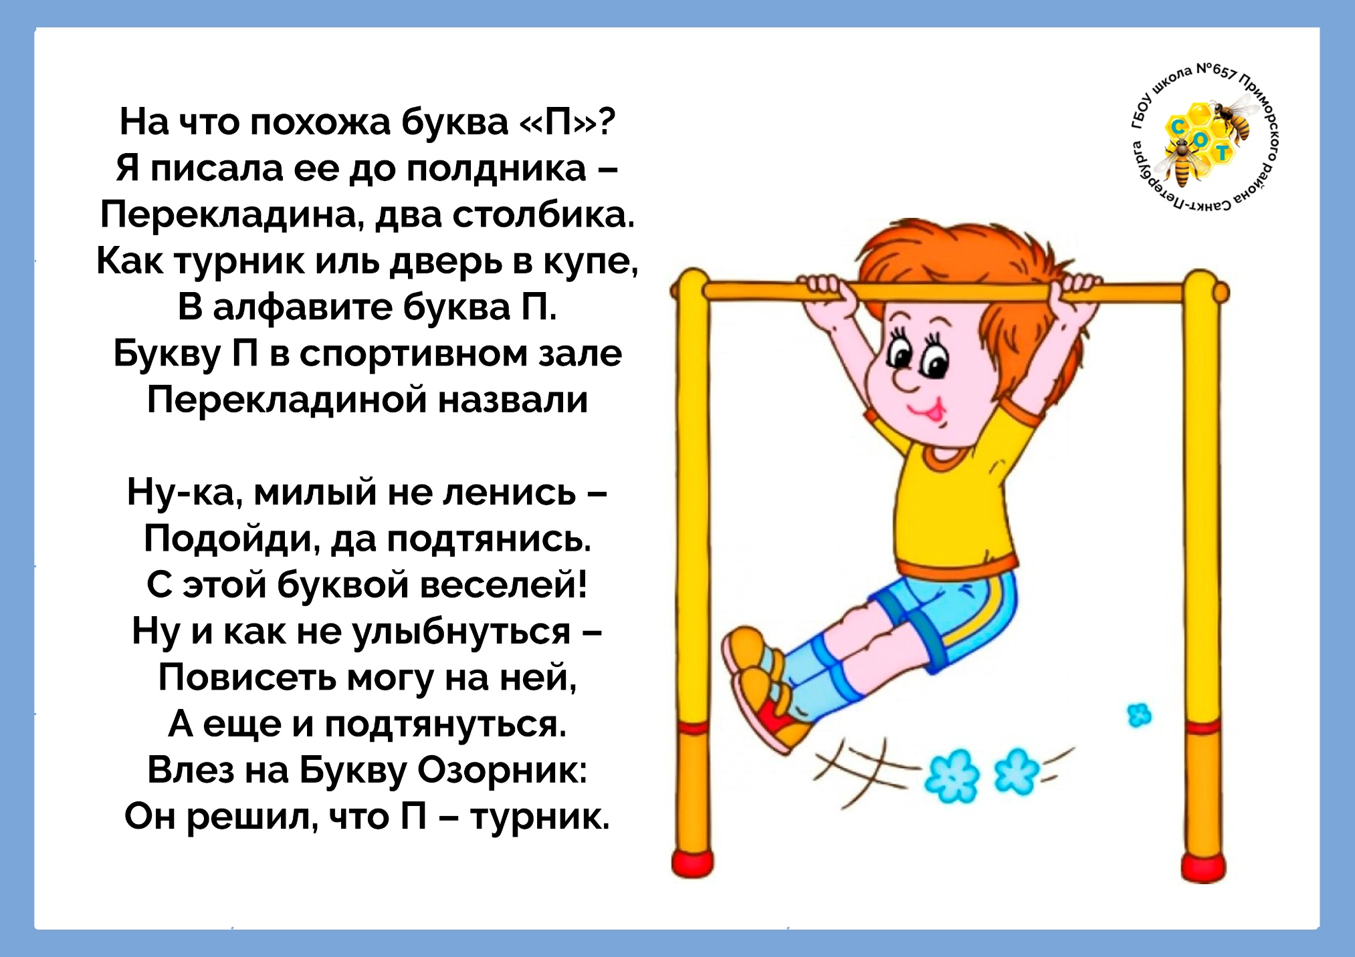
Приложение 5
